Ištrauka iš Vilniaus rajono savivaldybės teritorijos kraštovaizdžio
specialiojo plano
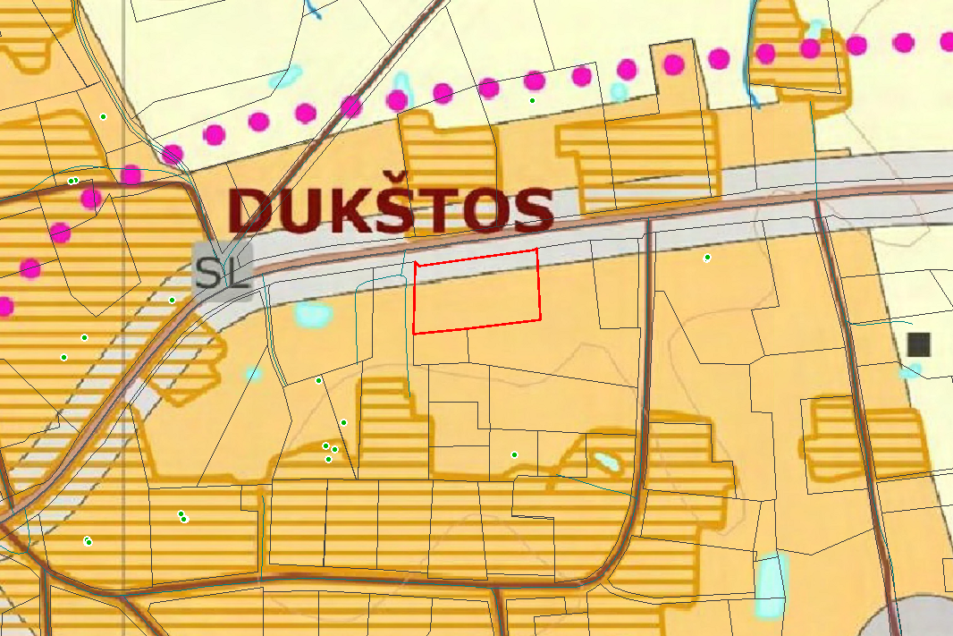
4124/0100:403